Još jedan uspjeh naših učenika...
U nedjelju, 22.12.2019. godine, održano je 8. Karate prvenstvo Kantona Sarajevo za pionire, kadete, juniore U21 i seniore. Učešće su uzela 452 takmičara iz 22 kluba. U kategoriji borbe 13 godina +55 kg učenik 8-1 razreda naše škole, Faruk Žuga, osvojio je 2.mjesto.
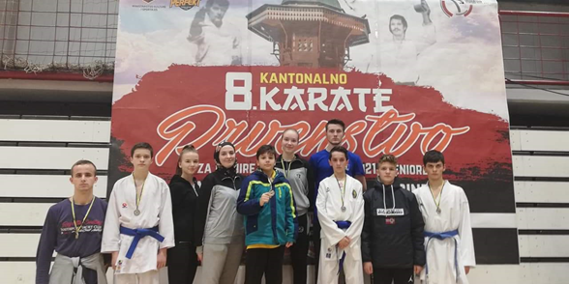

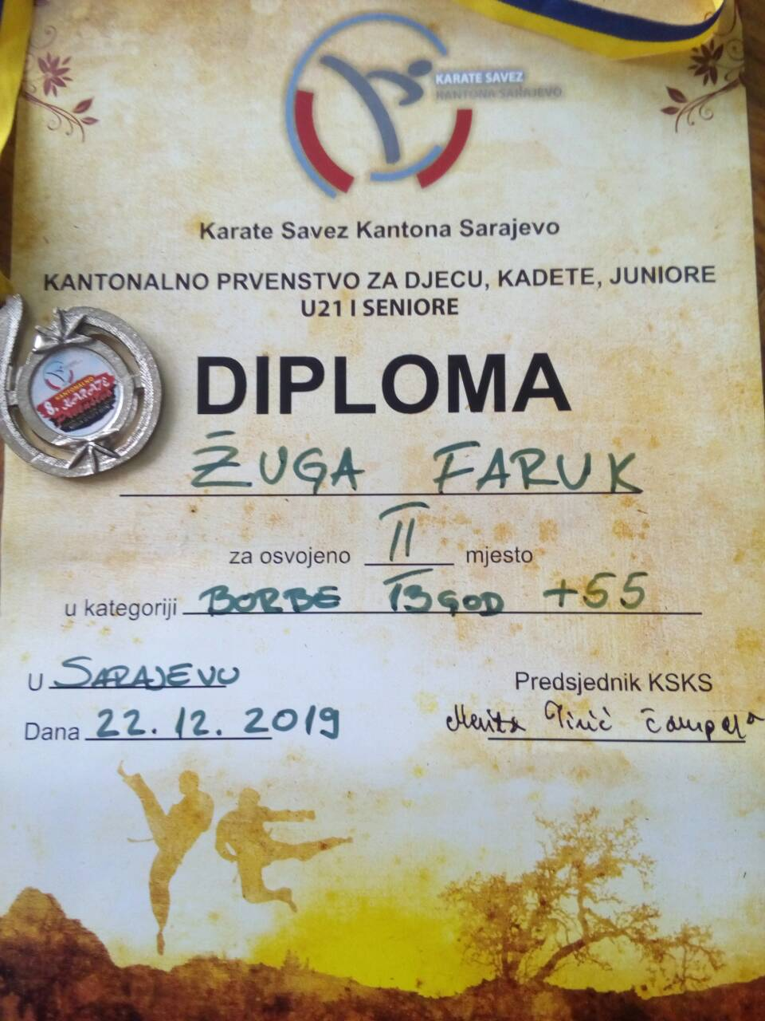
Čestitamo našem učeniku na postignutom rezultatu i želimo mu puno uspjeha u daljim takmičenjima!

